R E Q U E R I M E N T O Nº. 591

SESSÃO ORDINÁRIA DE 24/8/2020

Excelentíssimo Senhor Presidente Da Câmara Municipal:

REQUEREMOS, depois de cumpridas as formalidades regimentais, ouvido o Plenário, seja oficiado ao Secretário de Infraestrutura, WILLIAM DE OLIVEIRA E SILVA, solicitando, nos termos da Lei Orgânica do Município, implantar calçada no trecho da Avenida Mário Barbéris, próximo à Praça da Juventude, no Conjunto Habitacional “Humberto Popolo” (Cohab I) que ainda não conta com referido benefício.

Plenário “Ver. Laurindo Ezidoro Jaqueta”, 24 de agosto de 2020.

Vereadora Autora ALESSANDRA LUCCHESI
PSDB

[Parte integrante do requerimento nº 591/2020]

–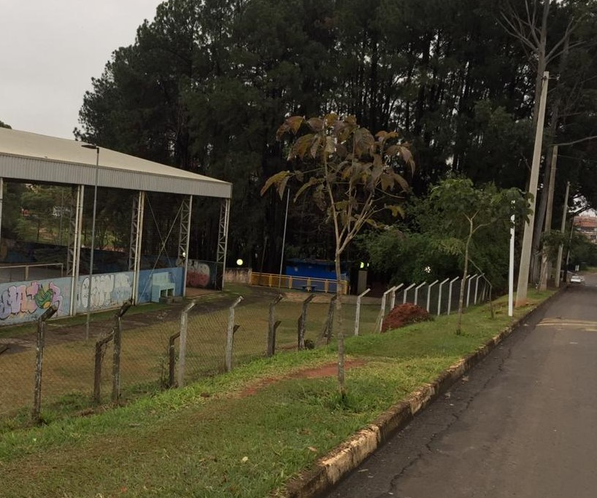

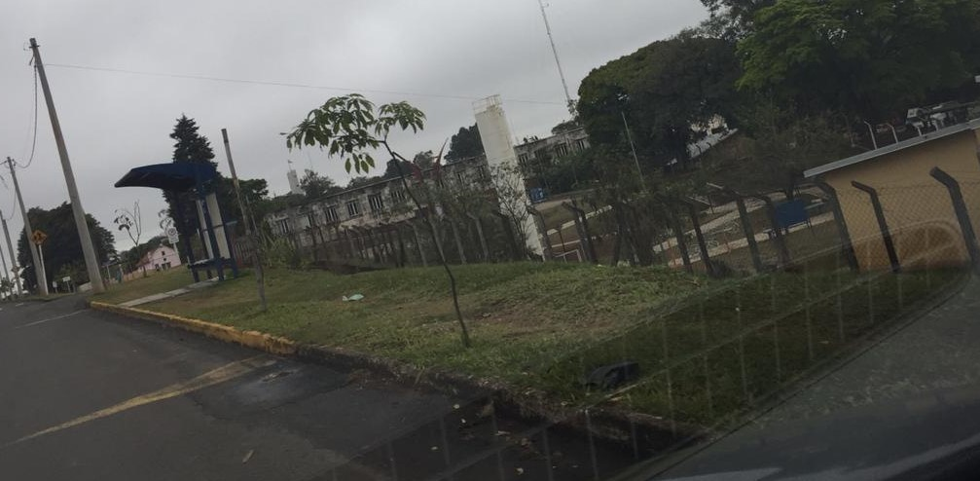

ALO/mal

